Тема: Определенный интеграл
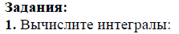
Разберем пример решения 1 задания:
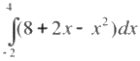
Вы видите определенный интеграл. Он отличается от неопределенного тем, что у него известны пределы (т.е. функция ограничена на заданном промежутке). Это числа над/под знаком $∫.$Снизу пишется наименьшее значение, сверху – большее.
Для того, чтобы вычислить определенный интеграл нужно:
- Найти первообразную. Когда исчезает знак $∫$, ставим вертикальную черту ( | ), чтобы было куда записывать значения пределов интеграла.
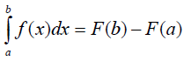
- Подставить вместо Х верхнее значение (стоит над знаком интеграла), затем отнять, и подставить вместо Х нижнее значение (под знаком интеграла). В общем воспользоваться формулой Ньютона-Лейбница:
Решение:
$$\int_{-2}^{4}{\left(8+2x-x^{2}\right)dx=}\left(8x+\frac{2∙x^{2}}{2}-\frac{x^{3}}{3}\right) |\begin{matrix}4 \\ -2\end{matrix}=\left(8∙4+4^{2}-\frac{4^{3}}{3}\right)-$$
$$-\left(8∙\left(-2\right)+{\left(-2\right)}^{2}-\frac{{\left(-2\right)}^{3}}{3}\right)=32+16-\frac{64}{3}-\left(-16+4+\frac{8}{3}\right)=$$
$$=48-\frac{64}{3}+12-\frac{8}{3}=60-\frac{72}{3}=60-24=36$$
Решите самостоятельно:
- 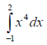
- 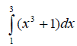

- 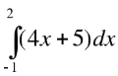
- 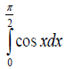

2. Найдите площадь фигуры, ограниченной графиками функции

Разберем пример решения 2 задания:
- Смотрите что дано. Для нахождения S фигуры (или еще говорят S криволинейной трапеции) должно быть две функции (т.е. два у= или f(x)=) и два значения Х. Если в задании есть два У и два Х, значит вы этот шаг пропускаете. Если значения Х не даны в задании, как в нашем случае, тогда мы их находим. Для этого приравниваем левые части обоих функций
- Решаем уравнение и находим корни. Это и есть недостающие нам два значения Х.
В нашем случае получим

- Построим графики двух функций на одной координатной плоскости. Нам это нужно, чтобы понять, какой из этих графиков окажется сверху искомой фигуры.
Строить можно по точкам:
Х | 0 | 1 | 2 | 3 | 4
У | 3 | 0 | -1 | 0 | 3
Получаем:
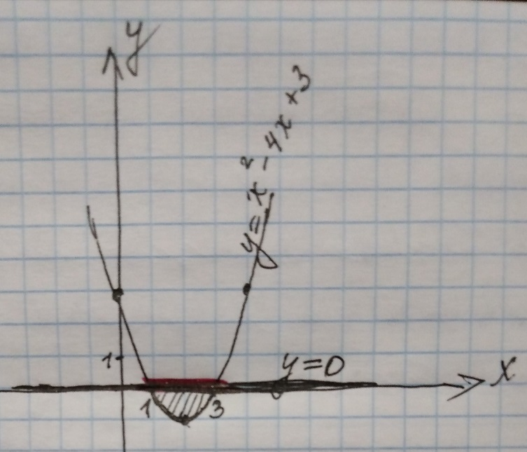
- Я обозначила обе функции на графике. Кусочек между этими графиками и есть искомая фигура, площадь которой нам нужно найти. Строим графики мы для того, чтобы увидеть, какая функция окажется сверху в этой фигуре.
В нашем случае сверху оказалась у=0 (я кусочек выделила красным цветом)
- Для того, чтобы найти S фигуры нужно найти определенный интеграл разности этих функций на промежутке от Х₁ до Х₂.
Для нахождения S нужно от верхней функции отнять нижнюю. И записываем их разность под знак интеграла. Под знаком интеграла пишем наименьшее значение Х, а сверху – большее.
Получаем:
$$\int_{1}^{3}{0-\left(x^{2}-4x+3\right)dx=\int_{1}^{3}{(-x^{2}+4x-3}})dx=\left(-\frac{x^{3}}{3}+4∙\frac{x^{2}}{2}-3x\right) |\begin{matrix}3 \\ 1\end{matrix}=$$
$$=\left(-\frac{x^{3}}{3}+2x^{2}-3x\right)|\begin{matrix}3 \\ 1\end{matrix}=\left(-\frac{3^{3}}{3}+2∙3^{2}-3∙3\right)-\left(-\frac{1^{3}}{3}+2∙1^{2}-3∙1\right)=$$
$$=-\frac{27}{3}+18-9-\left(-\frac{1}{3}+2-3\right)=-9+18-9+\frac{1}{3}-2+3=1\frac{1}{3}$$
Итак, получили $S=1\frac{1}{3}{ ед}^{2}$
Решите самостоятельно:

